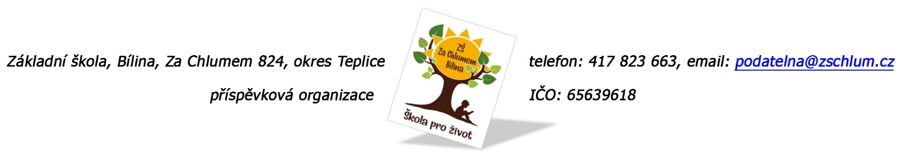
H.P.M. Servis s.r.o.
Fišerova 470
418 01 Bílina

Objednávka č. 17/2022

Ředitelství školy objednává opravu topného systému ve velké tělocvičně. Jedná se o havarijní stav.

Tato objednávka bude v plném rozsahu uveřejněna dle zákona č. 340/2015 Sb., o registru smluv a nabývá účinnosti dnem, kdy ZŠ Za Chlumem 824, Bílina uveřejní objednávku v informačním systému registru smluv na Portále veřejné správy.

Předpokládaná výše objednávky je 109.700,- Kč

Děkujeme za kladné vyřízení objednávky.
Fakturu zasílejte na výše uvedenou adresu.

V Bílině dne: 12. 1. 2022 za ZŠ: Fojtíková Andrea
ekonom školy

Potvrzuji převzetí objednávky č. 17/2022 dne: 14. 1. 2022

Podpis oprávněné osoby za dodavatele:…………………………………………

Bankovní spojení: ČS, a.s. Bílina
č.ú. 1060441339/0800
email: fojtikova@zschlum.cz
IČO: 65639618

